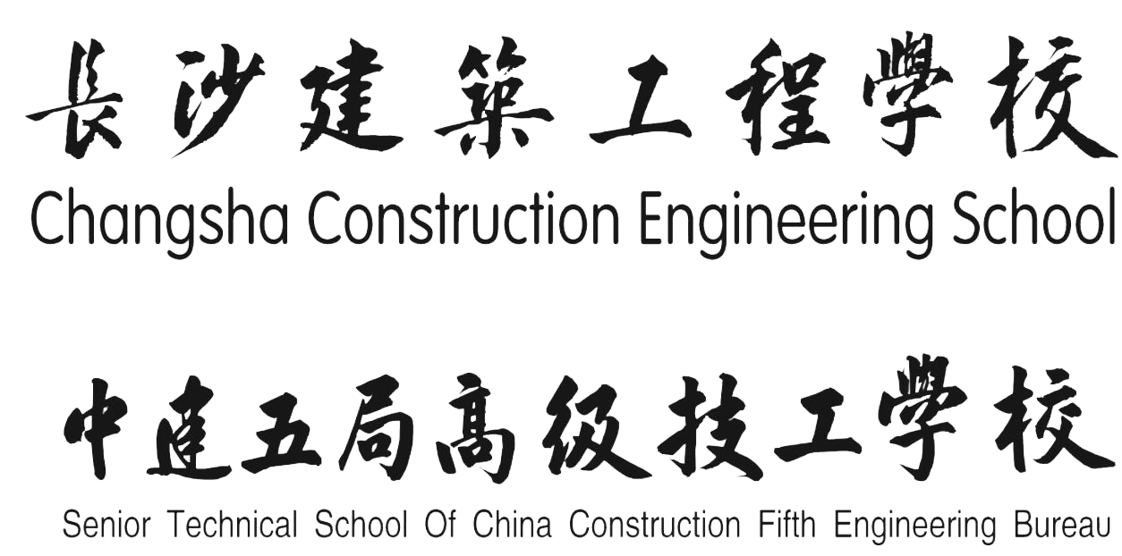

长沙建筑工程学校

2022年12月

**长沙建筑工程学校**

**教育质量年度报告（2023）**

前言

2022年，学校深入学习贯彻习近平总书记关于职业教育教育的重要论述，紧紧围绕“制造强国”建设、“一带一路”倡议等国家战略，以及“三高四新”“强省会”战略的迫切需求，坚持以学生发展为中心，坚持立德树人，持续培养学生劳模精神、劳动精神和工匠精神；以改革为核心，坚定不移地走产教融合的道路，教育教学质量持续提升。

这一年，学校坚持创优争先，获奖规格创历史新高。学校教师伍远州获2022年世界技能大赛特别赛砌筑项目金牌，实现中国在该项目上的三连冠，实现了湖南省在该项目上金牌“零”的突破。学校教师雷定鸣、罗占华、李素芳分别作为2022年世界技能大赛特别赛专家组组长、技术翻译助力选手摘金，再次擦亮“金牌基地、金牌选手、金牌专家、金牌翻译”四金金字招牌；长沙建校及建筑施工类专业群、交通运输类专业群入选湖南省楚怡优质中职学校和专业（群）建设单位A档；由学校作为第一完成单位申报的“赛证课融合、训战赛一体：培育新型建筑工匠的12年探索”在400多项成果中脱颖而出，获得湖南省教学成果特等奖，成为获得教学成果特等奖仅有的两所中职学校之一，已被推荐参评国家级教学成果奖。

立足新时代，奋进新征程。学校坚持以习近平新时代中国特色社会主义思想为指导，坚持立德树人，为国育才，为建设“全国知名、湖南一流、社会满意”的现代化职教名校而奋斗。

内容真实性责任声明

我单位承诺，对长沙建筑工程学校教育质量年度报告（2023）及相关附件的真实性、完整性和准确性负责。

特此声明

单位名称（盖章）：长沙建筑工程学校

法定代表人（签名）：

2022年12月20日

**目 录**

1学校概况 **6**

1.1基本情况 6

1.2学生规模 7

1.3安全管理 7

2办学条件 **8**

2.1师资队伍 8

2.2实习实训条件 9

2.3办学经费 10

3 学生发展质量 **11**

3.1党建引领 11

3.2立德树人 13

3.3德育队伍 16

3.4在校体验 17

3.5就业质量 19

3.6创新创业 20

3.7技能大赛 21

4 教育教学质量 **25**

4.1 专业建设质量 25

4.2 课程建设质量 26

4.3 教学方法改革 27

4.4 教材建设质量 29

4.5 数字化教学资源建设 30

4.6 师资队伍建设 30

4.7 校企双元育人 32

5国际合作质量 **33**

5.1 助力“一带一路”建设质量 33

6 服务贡献质量 **34**

6.1 服务行业企业 34

6.2 服务地方发展 35

6.3 服务乡村振兴 35

6.4 服务地方社区 36

6.5 具有本校特色的服务 37

7 政策落实质量 **37**

7.1 国家政策落实 37

7.2 学校治理 38

7.3 质量保证体系建设 39

8 面临挑战 **40**

**表目录**

表1-1 全日制在校生规模及构成.............................................7

表2-1专任教师结构一览表.................................................9

表2-2 学校基本办学指标一览表............................................10

表2-3 学校办学经费收支情况..............................................11

表3-1 2022年度学生技能竞赛获奖情况.....................................22

表4-1 教师职业能力比赛获奖情况..........................................31

**图目录**

图1：学校开展“清风廉政”系列活动.......................................13

图2：学校召开团代会.....................................................15

图3：学校教师参加班主任业务能力大赛.....................................17

图4：学生参与评教.......................................................19

图5：学校优秀毕业生代表.................................................20

图6： 学校学生参加黄炎培创新创业大赛....................................21

图7：学生参加全国职业院校学生技能大赛获得二等奖.........................24

图8：“三专一体”委员会审议学校人才培养方案.............................26

图9：学校两门课程入选国家精品在线课.....................................27

图10：学校召开教材编写评审会............................................29

图11：学校召开“三专一体”教学指导委员会换届大会........................33

图12：校外专家来校开展讲座..............................................33

图13：“超英”志愿服务队开展志愿服务活动................................36

图14：学校制度汇编......................................................39

**案例目录**

案例1：开展“清风廉政”系列活动，助推学校高品质发展.....................12

案例2：开好团代会，强化新担当...........................................15

案例3：打造“名班主任”一马当先，引领“名班主任”群体万马奔腾...........17

案例4：培育“兵头将尾”，服务生产一线...................................20

案例5：发挥“建筑”“砌筑”特色优势，培育创新创业新生力量...............21

案例6：深入开展研究，实现竞赛成果“普惠”...............................24

案例7：专家学者“问诊把关”，行企校协同育人.............................25

案例8：打造“金课” 培塑“金师” 哺育“金才”...........................26

案例9：把方向、提质量、优管理，树立教材建设标杆.........................29

案例10：秉承学姐“超英”精神，志愿服务三十载............................36

**长沙建筑工程学校**

**教育质量年度报告（2023）**

1学校概况

1.1基本情况

长沙建筑工程学校（中国建筑第五工程局高级技工学校）创建于1978年，隶属于世界最大投资建设集团、世界500强第9位中建集团旗下骨干企业中国建筑第五工程局有限公司。学校占地114亩，建筑面积55000余平方米，实习实训仪器设备总值超2500万元。开设有建筑工程施工、道路与桥梁工程施工、工程造价、物业管理等专业。现有教职工136人，专任教师108人，教职员工中有全国五一劳动奖章获得者1人、世界技能大赛特别赛金牌获得者1人、全国青年岗位能手1人、全国技术能手1人、世界技能大赛专家组组长1人、专家2人、教练4人、湖南省政府特殊津贴技能专家1人、长沙市优秀教师1人。

学校是第43、44、45、46届世界技能大赛砌筑项目中国集训基地，第45、46届世赛抹灰与隔墙系统项目中国集训基地，第46届世赛数字建造项目中国集训基地，是国家住建部确定的建设行业技能型紧缺人才培养培训基地，获颁“第六届中国百个优秀青年志愿服务集体”“湖南省首届文明校园单位”“湖南省第五届黄炎培职业教育优秀学校奖”，具有省市住建、人社、安监、财政等行政部门批准的多种岗位培训和职业技能鉴定资质。2018年被人社部授予“国家技能人才培育突出贡献单位”称号。

**1.2学生规模**

# 学校积极开展疫情防控形势下的招生工作，按照“控制规模，提高质量”的总原则，创新招生模式，多措并举，扎实推进，及时调整招生策略，圆满实现既定招生目标。

目前全日制在校生1586人，其中建筑工程施工专业796人，占全校总人数50.19%；工程造价专业557人，占全校总人数35.12%；道路与桥梁施工专业173人，占全校总人数10.91%；物业服务专业60人，占全校总人数3.78%。（表 1-1）。

**表 1-1 全日制在校生规模及构成**

|  |  |  |  |
| --- | --- | --- | --- |
| 专业名称 | 人数 | 占全校人数比例 | 2022年新招录人数 |
| 建筑工程施工 | 796 | 50.19% | 180 |
| 工程造价 | 557 | 35.12% | 44 |
| 道路与桥梁工程施工 | 173 | 10.91% | 44 |
| 物业服务 | 60 | 3.78% | 60 |

1.3安全管理

为切实加强党委对校园安全工作的领导，全年召开三次校园安全工作党委专题会议，研究部署校园安全工作。安全工作坚持党委书记直接抓，分管副校长具体抓，各职能部门具体组织实施。根据《一岗双责制度》和《主要岗位安全责任清单》全面落实安全管理工作，学校与各部门签订安全责任状7份，学生处（安全保卫处）与各班级签订安全责任状30份，学校与学生家长签订安全责任告知书1500余份，层层落实安全责任，明确各责任主体工作义务和职责。望城“4·29”居民自建房倒塌事故和“9·16”长沙电信大厦重大火灾事故给校园安全再次敲响了警钟，学校立即行动，制定专项工作方案，加大隐患查改力度，采取了更实更细更严苛的隐患排查行动，由校领导带队进行全面隐患排查，建立了安全隐患自查清单，并逐一销项排除安全隐患。党的“二十大”召开前夕，学校制定了《“喜迎二十大，全力保安全”校园安全攻坚行动方案》确保校园安全。全年查改大小校园隐患共计90余处，共计投入整改费用达160余万元。

学校一手抓安全隐患排查整改，一手抓安全教育，两手抓，两手硬，校园安全管理、维稳工作取得了较好的效果。全年创新开展安全教育十大主题活动，系统安排安全教育活动，助推师生安全意识形成，全年开展安全教育活动21次，涵盖了日常安全教育、时节性安全教育、消防安全教育、法制教育、健康行为与生活方式教育、生长发育与青春期教育、传染病防治教育、心理健康教育、安全应急与避险教育、国家安全教育等方面。

2办学条件

**2.1师资队伍**

学校现有教职工136人，其中专任教师108人，兼职教师14人，高级职称41人，占比37.96%；中级职称33人，占比30.56%；具有行业企业经历的44人，“一体化”教师44人。教师中有世界技能大赛金牌获得者1人，国家技能人才培育突出贡献个人1人，世界技能大赛专家组长、教练组长1人，全国五一劳动奖章获得者1人，全国技术能手1人，全国青年岗位能手1人，中华人民共和国第一届职业技能大赛金牌获得者1人，湖南省政府特殊津贴技能专家1人。

学校聘请企业兼职教师14名，其中具有中高级职称或高级技能证书的兼职教师占100%。兼职教师专业课学时中有97.99%为实践学时，进一步满足了教育教学工作需要。

**表2-1专任教师结构一览表**

|  |  |  |  |  |  |  |  |  |  |
| --- | --- | --- | --- | --- | --- | --- | --- | --- | --- |
| 项目  年份 | 教师人数 | | 专任教师学历结构 | | | 专任教师职称结构 | | | |
| 专任教师数 | 兼职教师数 | 大专及以下 | 本科 | 研究生 | 初级及以下 | 中级 | 副高 | 正高 |
| 2022 | 108 | 14 | 8 | 75 | 25 | 33 | 33 | 41 | 2 |

**2.2实习实训条件**

本年度学校升级改造了实训楼、实训场地及校外实训基地，“一区十室四基地”的实训场所格局得到进一步完善。目前校内实训场所面积达6000余平方米，拥有实训教室11间，教学生产实训设备1200余台（套），仪器设备价值超过2000万元，生均（折合）教学科研仪器设备值 1.7万元/生，每百名学生配教学用计算机22.85台。现有校外实习实训基地15个，年接待学生量超3000人次，在校外实习基地接受顶岗实习学生381人。2022年举办企业中建五局投资1亿元支持学校建设北校区，目前已进入报建阶段。

**表 2-2 学校基本办学指标一览表**

|  |  |
| --- | --- |
| 项目名称 | 数值 |
| 生师比 | 1：14.7 |
| 具有研究生学位教师占专任教师的比例（%） | 23.14% |
| 生均（折合）教学科研仪器设备值（元/生） | 17200 |
| 生均（折合）图书（册/生） | 63.05 |
| 百名学生配教学用计算机台数（台） | 22.85 |
| 网络多媒体教室数（间） | 35 |
| 新增教学科研仪器设备所占比例（%） | 15.2% |
| 生均占地面积（㎡/生） | 47.92 |
| 生均学生宿舍（公寓）面积（㎡/生） | 5.86 |
| 校内实验实习场所（㎡） | 6000 |
| 校内实践基地工位数（个） | 1024 |

**2.3办学经费**

2022年度，本校办学经费总收入为3945.6万元，其中学费收入占 51.9%，财政专项补助收入占 11.3%，其他收入占 36.8%。

2022年度，本校办学经费总支出为3949万元，其中修缮、改造占5.06%，设备采购占11.98%，教学改革研究占 13.66%，人工成本占34.52%，日常教学经费占 28.5%，图书购置占 1.99%，其他支出占 4.29%。

**表2-3 学校办学经费收支情况**

|  |  |  |
| --- | --- | --- |
| 收/支 | 明细 | 所占比例 |
| 收入 | 学费 | 51.9% |
| 财政专项补助 | 11.3% |
| 其他收入 | 36.8% |
| 支出 | 修缮、改造 | 5.06% |
| 设备采购 | 11.98% |
| 教学改革与研究 | 13.66% |
| 人工成本 | 34.52% |
| 日常教学经费 | 28.5% |
| 图书购置 | 1.99% |
| 其他支出 | 4.29% |

3 学生发展质量

3.1党建引领

学校现有基层党委1个，基层党支部2个，党委制定了较为完备的制度体系。学校党委以中建五局“价值党建”品牌为引领，坚持围绕中心，服务大局，充分发挥党委的政治核心作用、党支部的战斗堡垒作用和党员的先锋模范作用，不断健全完善党建工作管理体制，保障党的各项工作制度有效执行，按时按要求认真开展“三会一课”、主题教育和主题党日活动等。学校年度综合预算、财务决算方案、管理制度修订、学校战略发展规划、机构调整、干部任免、领导班子绩效考核方案、重大资产处置等重大事项均纳入了“三重一大”决策议题目录，均由学校党委会决策，党组织在重大事项决策有效发挥把关作用，领导工会、团组织开展工作。“十四五”期间在党委领导下制定了学校发展规划，明确了学校“坚持党的领导、坚持依法办学、坚持立德树人、坚持内涵发展、坚持特色发展、坚持改革创新”“省内一流、全国知名，社会满意”的办学定位，发展思路清晰。

学校一是把学习党的二十大精神作为首要政治任务来抓，通过集中收听收看、开展党委理论学习中心组学习讨论、支部原汁原味学习党的二十大报告、组建师生宣讲团、征文、抢答赛等方式，做到学习全覆盖。二是活动与重要节点结合，贯穿全年始终。开展了“超英廉洁文化进综合办公室”“清风耳语”“清风建家”“蓄力喜迎二十大，清风建证四十年”“青春心向党 建功新时代”“成长知感恩，青春勇担当”等系列活动，进一步发挥党员的示范引领作用，筑牢思想根基。三是执纪监督从严，贯穿全年始终。层层签订“一岗双责”责任书，抓好党风廉政建设工作。全校师生签订师德师风承诺书，加强师德师风建设。加强运用好执纪监督“四种形态”，紧盯重要时间节点和重点岗位人员，通过谈心谈话，给关键少数和关键岗位人员“打预防针”。

案例1：“清风廉政”系列活动助推学校高品质发展。为扩大廉洁文化的影响力和覆盖面，扎实推进清廉学校建设，营造政风清明、校风清净、教风清正、学风清新的学校育人环境，学校党委组织了“清风廉政”系列活动。活动主要内容包括“‘清风洗礼’”廉政教育基地参观”“‘清风耳语’主题廉政座谈会”‘清风建家’把‘廉’的种子带回家。通过红色故事、红色座谈、红色活动使广大员工在思想上筑起了牢固防线，把廉洁文化的入脑入心转化为开拓创新、攻坚克难的拼搏，用廉洁文化武装头脑、指导实践，围绕“高质量党建引领教育教学高质量发展”总目标，持续正风肃纪,纵深推进党风廉政建设和反腐败工作，为不断创新发展的“省内一流、全国知名、社会满意”办学愿景营造风清气正的环境氛围。

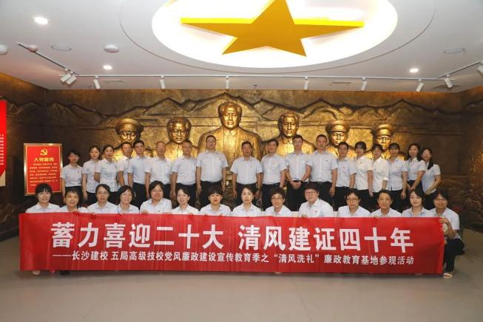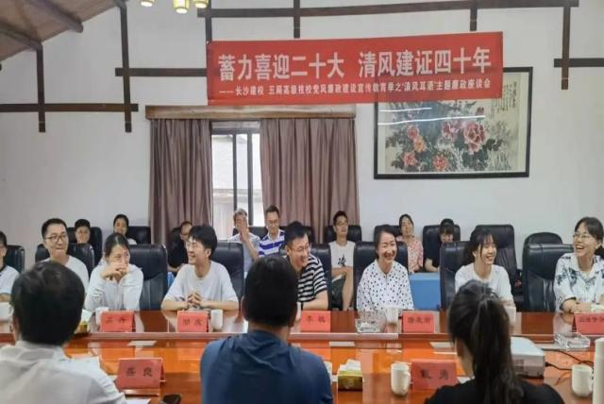

图1学校开展“清风廉政”系列活动

3.2立德树人

学校牢记“为谁育人”“育什么样的人”的本质性问题，坚持“学会做人，学会做事，学会生存，学会发展”的育人目标，以学生德育教育为切入点，以行为规范和养成教育为准则，将“立德树人”工作常态化、具体化，强调工作的可行性、务实性，追求工作实效，构筑全方位育人体系，促进学生成长成才。

学校要求各班主任在班级管理过程中周周有例会，月月有主题，将“德”的培养，“行”的规范融入日常管理，融入课堂教学，全员、全过程、全方位育人，既强调工作的实效，又体现工作的延续。心理健康教育方面，学校主动对接湖南省第二人民医院（湖南省脑科医院），建立一套科学的医校结对工作机制、配备一个舒适的心理健康工作场所、组建一支专业的心理危机干预队伍、开展一项全面的心理健康体检、建设一个动态的心理健康档案、开设一堂优质的心理健康知识讲座、编制一份有效的学生心理辅导手册、建设一个便捷的心理健康绿色通道为核心的“医校共建”师生心理关爱“8个1”行动，探索建立师生心理关爱服务和心理危机干预常态化机制，深入开展学生心理健康教育和生命安全教育，努力为学生健康成长保驾护航。

在团组织建设方面，全年开展了第十六期青年团校，参培学员131人，结业率61%，为团员队伍接续力量。严格落实“三会两制一课”基层团务工作。2022年上半年开展了长沙建筑工程学校第八次团员代表大会和第十一届学生代表大会，完成了换届选举。创新开展了“六个一”团支部和星级团支部评定、团支部特色品牌活动以，在青年团员中广泛开展推介“青年大学习”，“青年大学”习学习率稳居全省高校学习率前三名。

2022年度围绕“建团一百周年”和“喜迎二十大”两个时政节点开展“建团一百周年”系列活动和二十大精神学习活动，活动包含了2021-2022年度五四表彰大会、“青春心向团”团史知识竞赛、“青志愿”学雷锋活动、超英爱心志愿者服务队疫情防控协助活动、“成长知感恩青年勇担当”成人礼活动、“青春逐梦，行远思恩”毕业典礼、“一心向团”主题绘画比赛资料、青听朗读者活动、“信和”杯篮球比赛、二十大征文活动和二十大精神专题学习活动。通过文化育人、活动育人、思想育人的持续推进，一批优秀的青年团员脱颖而出受到了各级各类表彰奖励，其中吴琦兵等3人获省级三好学生、霍嘉获省级优秀学生干部，张晓娇获得省级优秀实习生，2001班获得省级先进班集体称号，蒋文轩等4人获得国家级奖学金。

案例2：开好团代会，强化新担当。2022年上半年学校召开第十一次学生代表大会，第七届团委会作工作报告，总结了五年来校团委在青年思想建设、疫情防控、争优创先、典型打造、人才培养、平台打造、志愿服务等方面的贡献。校团委今后五年将继续坚持“党建带团建，团建抓创新”，使团的自身建设实现新突破；拓宽新的发展空间，以社会实践和志愿者服务为依托，搭建实践育人平台，进一步引领团员青年在实践中受教育、长才干、作贡献；立足新的发展形势，以文化建设为目标，打造文化育人品牌，进一步营造积极健康、高雅活泼的校园文化氛围。引导广大青年团员用党的科学理论武装团员青年、用党的初心使命感召团员青年、用党的光辉旗帜指引团员青年、用党的优良作风塑造团员青年，带领团员青年在学校高质量发展征程上奋勇争先，贡献青春智慧和力量，在个人成长中牢牢树立技能成才、技能报国的目标。

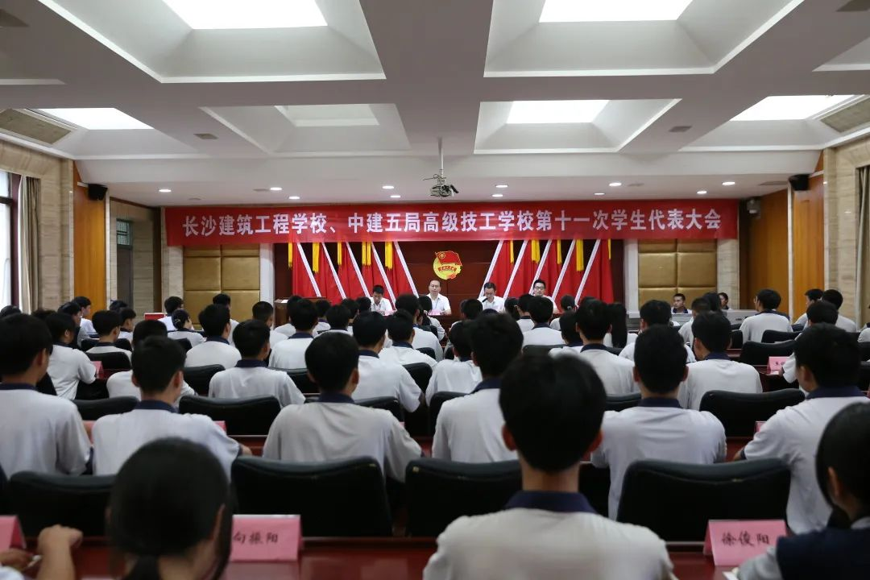

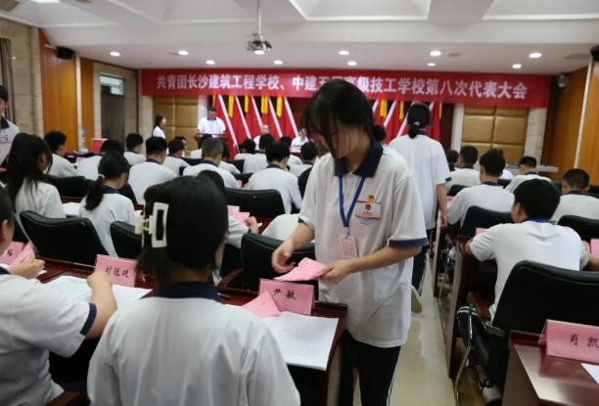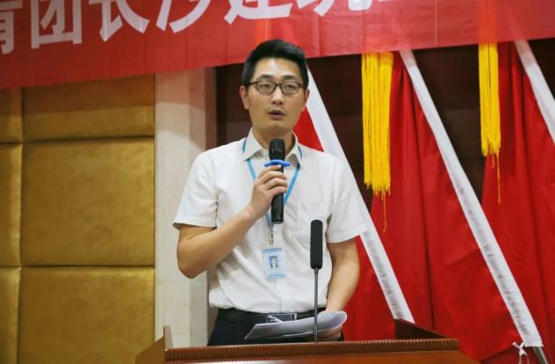

图2学校召开团代会

3.3德育队伍

德育团队建设方面分三个序列（线条）开展，班主任序列主要建设任务是“提质”，专职德育队伍队伍主要建设任务是“赋能”，兼职德育工作队伍主要建设任务是“增效”，建设方法主要以挖潜赋能为主，根据成员的特点和历年工作情况，进一步调整和优化岗位职责，从而盘活德育管理队伍资源，激发工作热情与斗志。

班主任培训则以日常分享和主题培训相结合，注重培训实用性和专业化，力求培训效果。坚持每周日晚上班主任例会上开展班级管理方面的分享，让班主任之间相互取长补短。全年结合班主任业务能力考核和班主任能力比赛的相关内容开展了主题活动策划方案的编写、管理育人案例的撰写、新任班主任岗前培训等专题培训，充分发挥近几年在全国、省、市各级班主任能力比赛过程中获奖选手的传帮带的作用，开展内部班主任业务能力水平的提升。

德育工作研究平台建设方面，着力打造“三李”名班主任工作室，发挥工作室在班主任培训、指导班主任参赛、课题研究等方面的牵引作用。指导徐彬仁老师参加2022年长沙市中职班主任能力大赛获一等奖，参加2022年湖南省中职班主任能力大赛获一等奖；指导王双红老师参加2022年湖南省和长沙市技工院校班主任能力比赛均获二等奖，参加2022年全国中职班主任职业能力比赛获二等奖。

案例3：打造“名班主任”一马当先，引领“名班主任”群体万马奔腾。为扩大名班主任效应，形成优秀的班主任团队，着力打造名班主任，通过自主培养、参赛磨炼、送培进修等手段培养了多个“名班主任”，在“名班主任”的引领下，创建学习型组织，开展多层次、多形式、有质量的班主任学习、研修、实践的培训活动，坚持理论和实践相结合，以课题研究为统领，以示范引领为特征，在交流与碰撞中求进步，引导学校班主任队伍（群体）行走在班主任专业化发展的路上，从而实现由“一马当先”到“万马奔腾”。

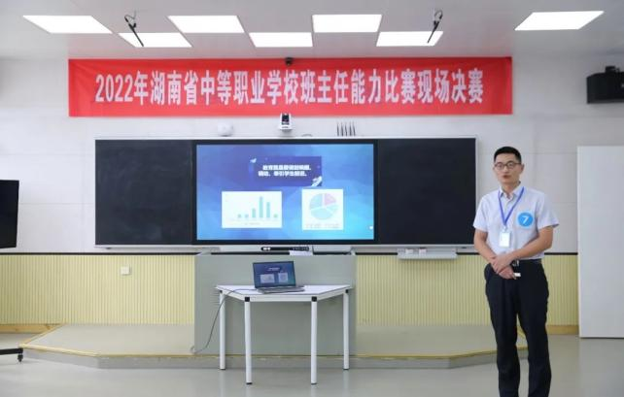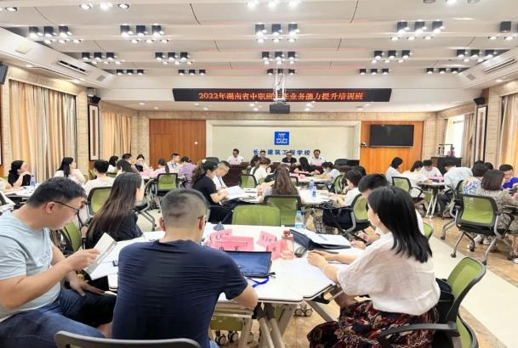

图3 学校教师参加班主任提升及班主任能力比赛

3.4在校体验

学校坚持以学生发展为中心、重视学生主体地位，定期开展学生评教、校长面对面信息交流等活动，将提高在校生满意度作为一项重要工作来抓。全年开展了2次信息沟通会，将学生反馈的各方面意见建议注意采纳落实；坚持“活动育人”，组织开展丰富多彩的校园文化活动，以学生社团活动、技能节、阳光体育等形式的活动来活跃校园文化氛围，提高学生在校体验感。学校着力打造“智慧校园”“和谐校园”，从学生学习生活体验出发，将现代科技与信息化手段融入校园建设，学生自主学习、成绩查询等实现云端共享，就餐充值、水电费缴纳、入学（离校）手续办理实现一键一站式办理。学校引导教师在学生管理过程中“严管厚爱”，鼓励推行赏识教育，营造和谐师生关系。

2022年，学校面向学生进行在校体验问卷调查，在校学生1586人，课堂育人满意度调查选取样本1200人，满意人数达1158人，满意度达96.5%；课外育人满意度调查选取样本1200人，满意人数达1162人，满意度达96.8%；专业课教学满意度调查选取样本800人，其中满意人数达776人，满意度达97%。总体满意度达96.8%，学生的在校体验整体在较高水平。此外，毕业生满意度、教职工满意度、用人单位满意度、家长满意度均处在较高水平，整体满意度均达95%以上。

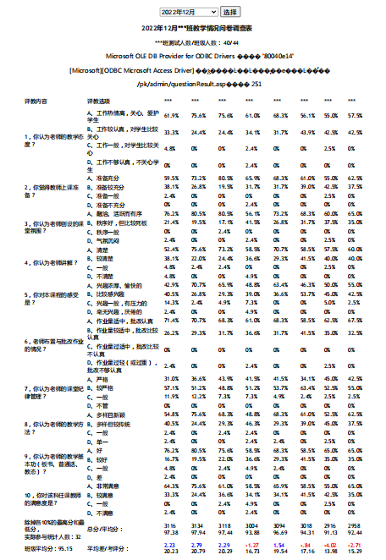

图4 学生参与评教

3.5就业质量

为帮助毕业生更快、更好地适应疫情形势下的就业环境，正确地认识和解决毕业生就业中可能遇到的各种问题，招生就业部门及时开展就业指导指导讲座11场。

同时，学校重视各方面信息的收集、整理工作，及时开展毕业生市场调查，收集行业企业需求信息，积极拓宽就业市场，提前为毕业生储备就业岗位2000余个，毕业生就业平均雇主达4个以上，为学生提供了充足的“双向选择”机会。同时，学校积极举办各种供需见面会，主动为用人单位和毕业生提供全方位服务，做好桥梁纽带工作。截止至11月底，组织用人单位专场招聘会11场，共计完成18级610人上岗就业，完成19级479人的顶岗实习工作。就业率100%，回访用人单位年度总体满意率达96%，学生稳定率达到93.84%。毕业生到岗后，岗位胜任力强，成长速度快，为区域、行业经济发展提供了优质人才资源支撑。

案例4：培育“兵头将尾”，服务生产一线。学校将学生培养定位在“兵头将尾”，毕业生主要为技术技能型人才，主要服务施工运维企业生产一线。学校自2016年期与中建隧道、沙坪建设、中建科技等企业开展深入合作以订单班、学徒制培养班等形式联合开展人才培养，实现人才共育，课程共建，资源共享，成果共赢，责任共担的良好格局，先后为企业输送了大批的盾构机操作手、安全员、装配式建筑施工管理操作人员。学校毕业的邱浩，工作不到一年，就当上了价值3200万元盾构机的操作手，工资一路涨到每月8000元，创下了从学生成为盾构机操作手时间最短的纪录。学校毕业生朱子龙毕业后进入中建五局土木公司工作，从事地铁施工测量，2022年参加企业内部“超英杯”劳动技能比武，获得土木公司第一名，中建五局二等奖，个人荣获“测量达人”称号。

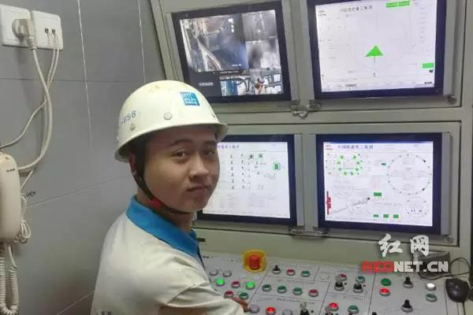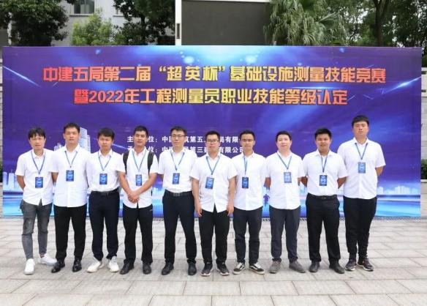

图5 学校优秀毕业生代表

（左图为邱浩、右图左起第四位为朱子龙）

3.6创新创业

随着我国社会主义市场经济体制的发展,创业教育对培养高素质学生的重要作用越来越受到关注。学校把学生就业、创业放在同等高度，广泛开展创业培训，指导学生积极参加各级各类创业大赛，并取得了较好的成果。2022年年学校共组织两支队伍参加黄炎培创新创业大赛，两支队伍均成功入围省赛。经过激烈角逐，《冠军砌匠工作室》的项目获湖南省一等奖；《园区安全监测系统》项目获省赛三等奖。

案例5：发挥“建筑”“砌筑”特色优势，培育创新创业新生力量。创新创业教育目的在于培养学生创新创业意识，着力解决提升培养学生的创造性思维、解决问题、批判性思维、合作协调、沟通交流和创新等6个方面的能力，了解创业实践的过程，掌握创新思维方法，培养过程中教师不断探索新形势下创新创业教育课程教学的新模式，不断提升自身专业化水平和教育教学指导能力，进一步提升教师自身的专业综合素质和能力。学校是连续四届的世界技能大赛砌筑项目中国集训基地，建筑工程施工专业为湖南省优质专业，依托基地和专业的特色优势，学校引导、组织、遴选学生团队围绕优势开展创新创业，安排专门指导老师持续跟踪指导，先后组成了冠军砌筑工作室、园区安全监测系统两个团队，参加省市创新创业大赛均获得优异成绩。

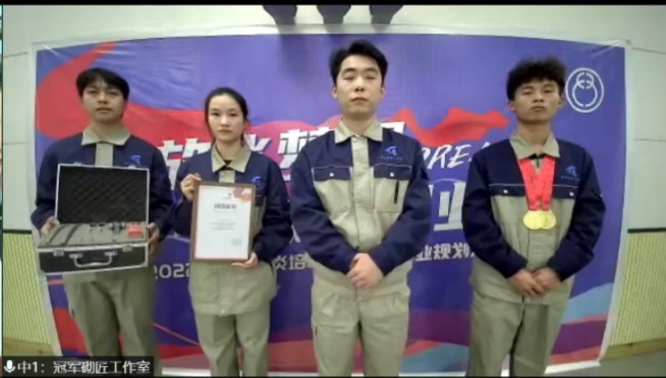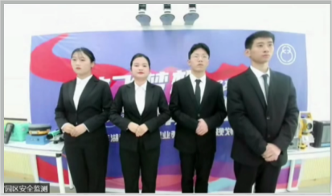

图6 学校学生参加黄炎培创新创业大赛

3.7技能大赛

技能教育既是学校的特色又是学校的“王牌”，学校每年开展技能节、技能普查活动，营造了较为浓厚的“苦练技能、崇尚技能”氛围，2022年学校技能普查覆盖率100%，合格率100%，优秀率50%以上。本年度学校组织了“一技之长，能动天下”校级技能节，学校近千名学生参与，选拔出的优秀选手参加各级各类技能竞赛共获得国家级奖项3项，省级奖项6项，市级奖项19项。其中建筑装饰项目获国赛二等奖取得新突破，建筑CAD项目获国赛二等奖；首次参加金砖国家职业技能大赛，建筑信息建模获得三等奖，是唯一获奖的中职学校；参加湖南省第一届职业技能大赛获得一金两银和两个优胜奖；参加长沙市技能竞赛获得一等奖9项、二等奖和三等奖各5项。

表3-1 2022年度学生技能竞赛获奖情况

|  |  |  |  |  |  |
| --- | --- | --- | --- | --- | --- |
| 序号 | 姓名 | 赛项名称 | 获奖等第 | 颁发单位 | 获奖时间 |
| 1 | 吴崎兵 | 全国职业院校技能大赛中职组“建筑装饰技能 ”赛项 | 团体二等奖 | 全国职业院校技能大赛组委会 | 2022.08 |
| 唐旭东 |
| 2 | 蒋文轩 | 2022年全国职业院校技能大赛中职组“建筑CAD ”赛项 | 二等奖 | 全国职业院校技能大赛组委会 | 2022.08 |
| 王旭东 |
| 3 | 蒋文轩 | 2022年度“楚怡杯”湖南省职业院校技能竞赛中职组建筑CAD赛项 | 一等奖 | 湖南省教育厅 | 2021.12 |
| 王旭东 |
| 4 | 黄睿强 | 湖南省第一届职业技能大赛砌筑项目 | 优胜奖 | 湖南省人力资源和社会保障厅 | 2022.07 |
| 5 | 朱峰毅 | 湖南省第一届职业技能大赛建筑信息建模项目 | 优胜奖 | 湖南省人力资源和社会保障厅 | 2022.07 |
| 6 | 唐雅雯 | 2022年长沙市学生专业技能竞赛职业英语技能赛项 | 一等奖 | 长沙市教育局 | 2022.11 |
| 7 | 易艳欣 | 2022年长沙市学生专业技能竞赛职业英语技能赛项 | 一等奖 | 长沙市教育局 | 2022.11 |
| 8 | 周志成 | 2022年长沙市学生专业技能竞赛职业英语技能赛项 | 一等奖 | 长沙市教育局 | 2022.11 |
| 9 | 尹敏 | 2022年长沙市学生专业技能竞赛职业英语技能赛项 | 一等奖 | 长沙市教育局 | 2022.11 |
| 10 | 夏朝江 | 2022年长沙市学生专业技能竞赛建筑CAD赛项 | 一等奖 | 长沙市教育局 | 2022.11 |
| 熊兰 |
| 11 | 盛英姿 | 2022年长沙市学生专业技能竞赛建筑CAD赛项 | 一等奖 | 长沙市教育局 | 2022.11 |
| 李佳锭 |
| 12 | 周谭文杰 | 2022年长沙市学生专业技能竞赛建筑CAD赛项 | 二等奖 | 长沙市教育局 | 2022.11 |
| 易国鑫 |
| 13 | 彭天佑 | 2022年长沙市学生专业技能竞赛工程测量赛项 | 一等奖 | 长沙市教育局 | 2022.11 |
| 肖凯 |
| 罗创 |
| 邓宇 |
| 14 | 梁思龙 | 2022年长沙市学生专业技能竞赛工程测量赛项 | 三等奖 | 长沙市教育局 | 2022.11 |
| 刘启成 |
| 龚江鑫 |
| 成宏忠 |
| 15 | 刘文海 | 2022年长沙市学生专业技能竞赛办公软件应用赛项 | 一等奖 | 长沙市教育局 | 2022.11 |
| 16 | 黄龙一 | 2022年长沙市学生专业技能竞赛办公软件应用赛项 | 二等奖 | 长沙市教育局 | 2022.11 |
| 17 | 庞云灏 | 2022年长沙市学生专业技能竞赛办公软件应用赛项 | 二等奖 | 长沙市教育局 | 2022.11 |
| 18 | 黄福磊 | 2022年长沙市学生专业技能竞赛办公软件应用赛项 | 三等奖 | 长沙市教育局 | 2022.11 |
| 19 | 曾尉智 | 2022年长沙市学生专业技能竞赛装配式构件制作与安装赛项 | 一等奖 | 长沙市教育局 | 2022.11 |
| 20 | 朱家新 | 2022年长沙市学生专业技能竞赛装配式构件制作与安装赛项 | 二等奖 | 长沙市教育局 | 2022.11 |
| 21 | 徐浩 | 2022年长沙市学生专业技能竞赛装配式构件制作与安装赛项 | 二等奖 | 长沙市教育局 | 2022.11 |
| 22 | 游俊杰 | 2022年长沙市学生专业技能竞赛装配式构件制作与安装赛项 | 三等奖 | 长沙市教育局 | 2022.11 |
| 23 | 张美津 | 2022年长沙市学生专业技能竞赛装配式构件制作与安装赛项 | 三等奖 | 长沙市教育局 | 2022.11 |
| 24 | 肖扬 | 2022年长沙市学生专业技能竞赛装配式构件制作与安装赛项 | 三等奖 | 长沙市教育局 | 2022.11 |

案例6：深入开展研究，实现竞赛成果“普惠”。为深入贯彻落实《国务院关于加快发展现代职业教育的决定》和《国家职业教育改革实施方案》的有关精神，紧密对接职业教育“1+X”趋势，我校加强专业教育教学改革，助推培养技能型人才，引领教师进行教育研究，在培养选手“逢赛必参，参赛必拿大奖”的同时，积极探索竞赛成果转化，实现竞赛“普惠”。在专业结构、课程体系、课程标准等方面将竞赛理念、竞赛标准、竞赛组织形式融入常态化课程教学，真正实现“训、学、练、赛”一体化。

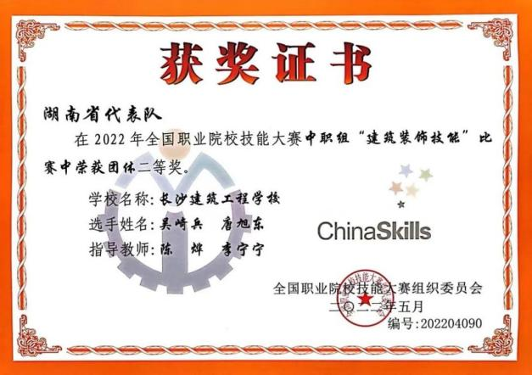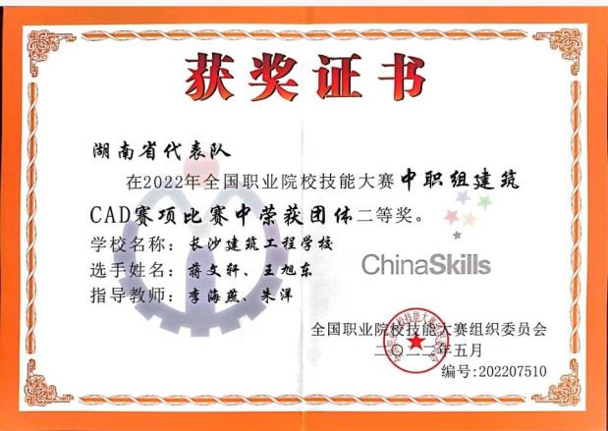

图7 学校学生参加全国职业院校学生技能大赛获二等奖

4 教育教学质量

4.1 专业建设质量

专业建设决定着人才培养质量，加强专业建设，是学校历来常抓不懈的重点工作。学校现拥有省级教学资源库1个，省级专业教学团队1个，省级技能传承平台1个，拥有国家级在线精品课2门，省级精品课程6门，专业教师参加全国职业院校技能大赛教学能力比赛获全国一等奖。建筑施工类专业群、交通运输类专业群获评湖南省“楚怡”优质专业群A档。

围绕“三高四新”战略定位和使命任务及地方产业转型升级需要，紧跟产业前沿，面向国家重大战略需求和湖南省经济社会发展需求布局专业，学校正逐步构建具有核心竞争力的特色专业体系，着力发展新数字建造、建筑产业化、新基建等战略性新兴产业所需专业，服务行业企业，抢占新一轮经济和科技发展制高点。2022年度，学校开展市场调研1次，组织召开专业建设研讨会议3次，邀请三专一体委员会专家来校指导1次，科学制定了专业发展规划（2023-2025），搭建了“四大专业群”整体专业发展架构。学校增设的物业管理专业已于2022年9月首次招生。

案例7：专家学者“问诊把关”，行企校协同育人。学校组建专业建设指导委员会，集结教育专家、企业专家和学校专业骨干教师于一体，指导学校教育教学研究，架起了学校与企业、教育专家之间联系的桥梁，大力推进学校、企业、教育专家在人才培养、专业建设、课程建设、顶岗实习、推荐就业、实训基地建设、中国特色学徒制等方面的研究与合作，成效突出，成为学校探索产学研一体化的新平台，有力推进了楚怡优质中职学校和优质专业群建设，助力学校高质量发展再上新台阶。

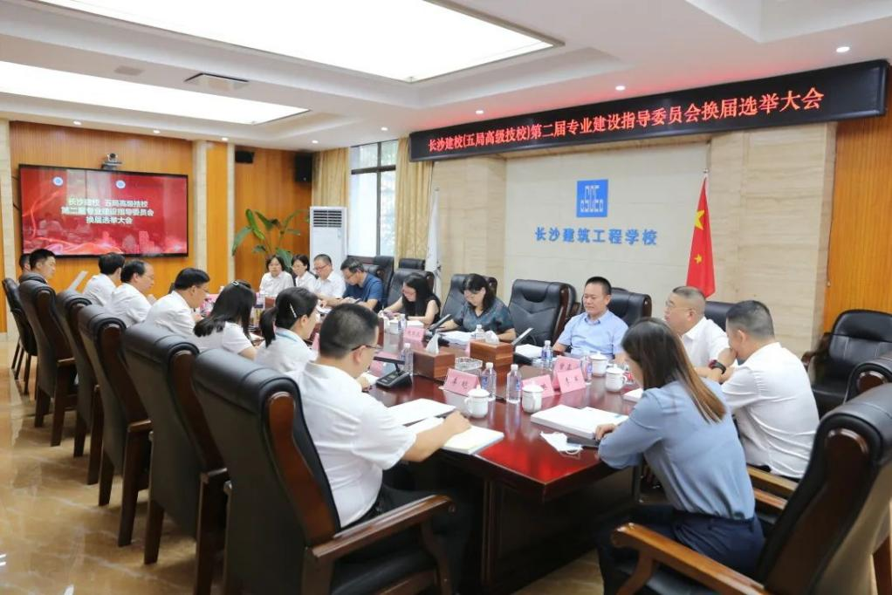

图8 “三专一体”委员会审议学校人才培养方案

4.2 课程建设质量

稳步推进精品课程建设，课程设置与人才培养目标、定位更加契合，更能适应地区经济社会发展的需要。全年《建筑工程计量与计价》《地基与基础工程施工》两门课程获评国家级在线精品课程；省级精品课程《语文》顺利完成建设。扎实组织教师业务能力考核，本年度教师业务能力考核实行教师展课比赛和思政课说课比赛，通过外请专家培训，组织教师磨课、展课、评课，有效提升了教师的课程设计能力，助推“三教”改革。教师参加湖南省教师业务能力大赛获得省级一等奖，一批精品课、金课走进课堂、走进学生视野。

案例8：打造“金课” 培塑“金师” 哺育“金才”。 学校全面深化“三教”改革，助推岗课赛证融通，致力提升人才培养质量，助推学校内涵发展。通过校内组织实施培训、推门听课、教师业务能力考核、精品课程申报及建设等系列教研活动，打造“金课”；通过送培进修、参加竞赛、开展课题研究、撰写研究论文等途径培育塑造“金师”；通过“金师”“金课”哺育“金才”。2022年学校周娅丹老师团队的《地基与基础工程施工》与程友元老师团队的《建筑工程的计量与计价》两门省级精品课程成功入选职业教育国家在线精品课。

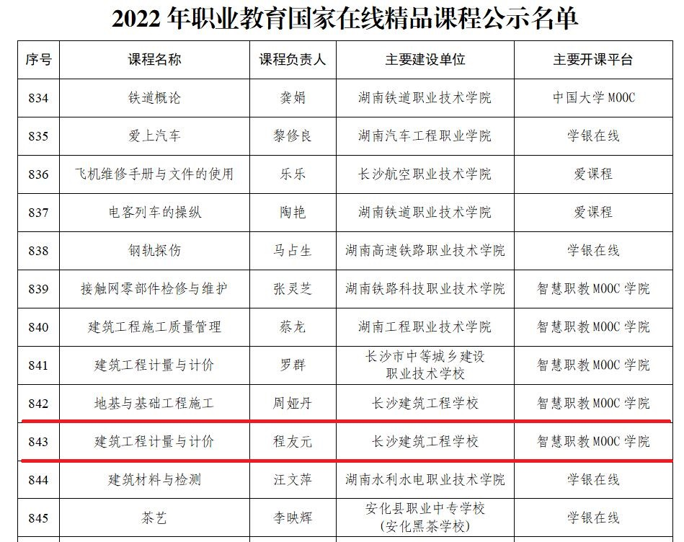

图9学校两门课程入选国家精品在线课程

4.3 教学方法改革

本年度学校在广大教师中间广泛推行教学方法改革，创新教学环境，校内实训基地参照企业车间布局，营造实践性教学环境，完善理实一体化教学场所。依托校内生产性实训基地，以企业生产任务为载体，在真实的生产环境、企业文化和职业体验条件下，按真实的生产耍求生产真实的产品。广泛采用实物、多媒体等辅助教学，加强理解，专业技能课程充分利用现有的实验实训设备，积极开展理实一体化教学。积极开展线上线下结合、课内课外结合、传统与现代结合教学，实现教师领学、学生自学、借助网络载体随时随地学，教室+工地双课堂教学，施工现场情景模拟重现、VR虚拟+实体模型辅助教学。

文化基础知识教学中，实行天天练、周周测、月月考模式。通过组织11次模拟考试、每周组织补课、上机模拟训练，不及格学生逐个过关等“土”方法，取得了“新”成绩，20级普测成绩稳步提升，全校平均分92.41，优秀率87.45%均位居长沙市第一名，及格率99.63%位居长沙市前列。

在专业教学方面，学校建立了理论与实践相结合、教学内容与岗位需求相适应的一体化课程体系，修订了专人才培养方案、课程标准等规范性文件，在校内积极推进一体化教学改革。依托中建五局、湖南沙坪建设集团等合作企业，以及校内外实训基地、世界技能大赛中国集训基地，打造了“岗课赛证”理论与实践相融合、教学内容与岗位需求相适应的一体化课程体系。所有专业在校教学课时均占总课时80%以上，实训实习课占总课时60%以上。积极推广项目教学、案例教学、场景教学、模拟教学、岗位教学和一体化课堂等教学方法改革创新。

面对学生的升学需求，本年度组织针对性的复习，科学引导志愿填报，安全有序组织参考。在2022年单招竞争异常激烈的情况下，达到93.06%的录取率。5名同学参加对口高考取得优异成绩，有2名同学被本科院校录取，3名同学被高职院校录取。

4.4 教材建设质量

根据教育部《“十四五”职业教育规划教材建设实施方案》等文件精神，学校进一步强化自编教材的管理，加快推进活页式、工作式手册等新形态教材编写工作，切实提高教材建设水平。2022年7月学校组织召开了教材编写评审论证会，邀请校外专家3人，校内专家4人参与评审，评审通过两本教材立项，进一步规范了教材建设工作。学校教师主编的《地基与基础工程施工》《钢筋算量》分别入选教育部职业教育“十三五”“十四五”规划教材。

案例9：把方向、提质量、优管理，树立教材建设标杆。学校重视教材建设工作，制定了严格的教材编写使用审批程序。编写者层面须从政治思想性、必要性和可行性、团队构成、教材主要内容、教材创新性及实用性等几个方面向编审组进行汇报，申请立项编写教材；编审组层面从有序性、规范性、内涵性、学理性三个方向进行把关问诊；学校职能部门层面从资源保障、人员安排、时间节点控制、使用需求调研方面进行规范管理确保学校建材建设坚持正确政治方向，弘扬优良传统，用心打造培根铸魂、启智增慧的精品教材，为加快构建高质量教育体系、培养德智体美劳全面发展的社会主义建设者和接班人提供坚实有力支撑！

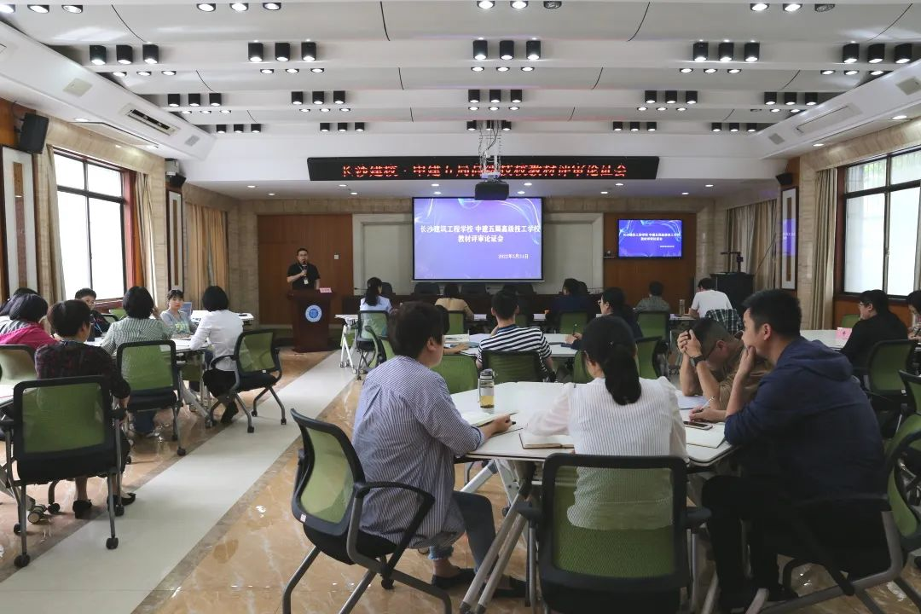

图10 学校召开教材编写评审会

4.5 数字化教学资源建设

学校成功入选国家智慧教育平台湖南省平台首批建设学校，通过集成《建筑工程施工》省级专业资源库1个、《建筑工程计量计价》等省级精品课程3门、《建筑工程质量验收与资料》等校级精品课程6门、微课41门、素材1336条，初步完成智慧教育校级平台建设，顺利完成校级平台接入省级平台。

4.6 师资队伍建设

目前学校有教职员工136人，其中专职教师108人，学制教育师生比为1：14.68，其中技术理论课教师和实习指导教师占比79.41%，具有企业实践经验的教师占技术理论课教师和实习指导教师40.7%。技术理论教师均具备相关专业初级技能职业资格，其中具有中级技能以上职业资格的达68.5%。实习指导教师均具有相关专业高级技能以上职业资格，其中具备高级工、高级实习指导教师职称或技师、高级技师职业资格的达69.44%。

学校坚持“校企合作、专兼结合、重点培养、加强引进”的原则，重点抓好专业带头人、骨干教师队伍建设，2022年学校青年骨干教师伍远洲获得2022年世界技能大赛特别赛砌筑项目金牌，并获评第21届全国青年岗位能手、陈烨、周娅丹、文静、唐罗君四位老师参加2022年湖南省“楚怡杯”职业院校教师职业能力竞赛教学能力比赛一等奖，专职教师中参加各级各类竞赛共获奖11项，形成了“名师引领、骨干支撑、师德高尚、业务精湛”的专业教学团队。

表4-1 教师职业能力比赛获奖情况

|  |  |  |  |  |  |
| --- | --- | --- | --- | --- | --- |
| 序号 | 姓名 | 赛项名称 | 获奖等第 | 颁发单位 | 获奖时间 |
| 1 | 伍远州 | 2022年世界技能大赛特别赛 | 金牌 | 世界技能大赛组委会 | 2022.11 |
| 2 | 伍远州 | 第21届全国青年岗位能手 | / | 共青团中央 人力资源和社会保障部 | 2022.09 |
| 3 | 陈烨 | 2022年“楚怡杯”湖南省职业院校教师职业能力竞赛教学能力比赛 | 一等奖 | 湖南省教育厅 | 2022.08 |
| 周娅丹 |
| 文静 |
| 唐罗君 |
| 4 | 欧阳建业 | 湖南省第一届职业技能大赛省直选拔赛暨中建五局“超英杯”技能大赛工程测量赛项 | 一等奖 | 湖南省直工会 | 2022.02 |
| 谢小团 |
| 5 | 向卫忠 | 湖南省第一届职业技能大赛省直选拔赛暨中建五局“超英杯”技能大赛砌筑项目 | 一等奖 | 湖南省直工会 | 2022.02 |
| 6 | 向卫忠 | 湖南省第一届职业技能大赛砌筑项目 | 银牌 | 湖南省人力资源和社会保障厅 | 2022.07 |
| 7 | 李敏 | 第三届全国技工院校教师职业能力大赛长沙预选赛 | 团体二等奖 | 长沙市人力资源和社会保障局 | 2022.07 |
| 王双红 |
| 应湛梦云 |
| 8 | 李敏 | 第三届全国技工院校教师职业能力大赛长沙预选赛教学赛项 | 二等奖 | 长沙市人力资源和社会保障局 | 2022.07 |
| 9 | 王双红 | 第三届全国技工院校教师职业能力大赛长沙预选赛班主任赛项 | 二等奖 | 长沙市人力资源和社会保障局 | 2022.07 |
| 10 | 应湛梦云 | 第三届全国技工院校教师职业能力大赛长沙预选赛教学赛项 | 三等奖 | 长沙市人力资源和社会保障局 | 2022.07 |
| 11 | 黄婕 | 长沙市文化课教师教学能力比赛 | 二等奖 | 昌洒海慧寺教育局 | 2022.09 |
| 刘伊宁 |

4.7 校企双元育人

学校的举办者为中国建筑第五工程局，企业办学的属性决定了学校在“校企合作”“产教融合”方面具有独天独厚的优势。学校学制教育采用双本位交替学习人才培养模式及产教融合“线上线下、职场化” 教学模式。双本位课程教学在“学校→企业→学校和企业交叉→学校”之间安排，依托举办企业及合作企业，与中建五局三公司、土木公司、总承包公司、装饰公司、不二幕墙、沙坪建设等企业开展新型学徒制人才培养，实现专业群内学徒制全覆盖。依托学校智慧校园和中建五局，开发“线上、线下、职场化”的项目化课程，重点推进应用服务系统、数字资源和信息化设施建设，建成覆盖教学、科研、管理 的信息系统。

为进一步创新办学模式、深化教学改革、加强校企合作、推进产学研一体化工作，我校成立了集教育专家、企业专家和学校专业骨干教师于一体的“三专一体”教育教学指导委员会。一年以来，各位专家为我校教育教学工作、学生核心素养的提升、学生德智体美劳全面发展问诊把脉，共同制定2022级人才培养方案，政行企校协同育人。

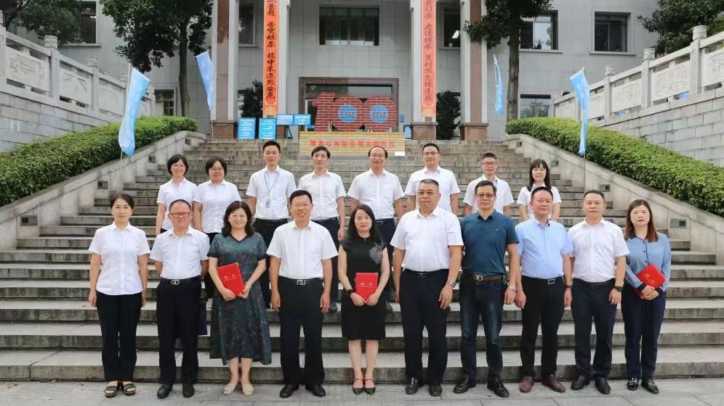

图11 学校召开“三专一体”教学指导委员会换届大会

为拓宽学生的视野，丰富学生的课外知识，全年举办9场讲座。邀请校内资深教师及校外专家为学生讲讲授卫生健康、哲学历史、建筑施工等内容。

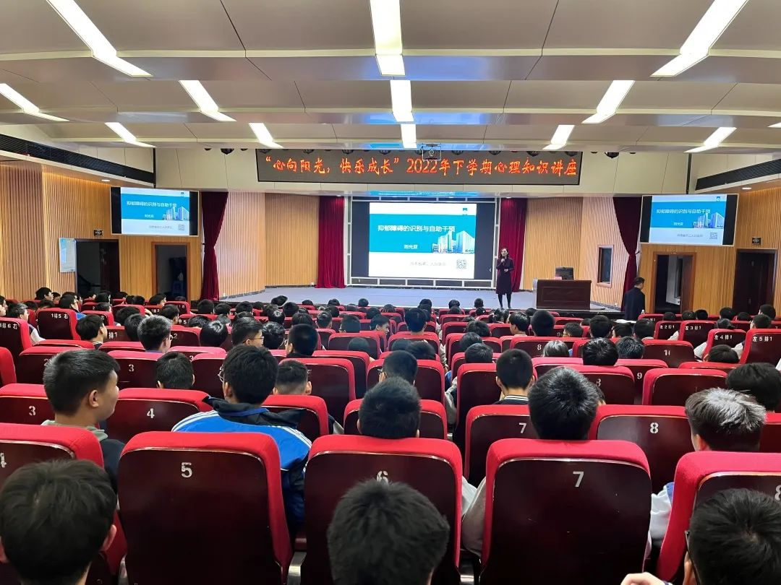

图12 校外专家来校开展讲座

5国际合作质量

5.1 助力“一带一路”建设质量

学校在对外劳务特色培训工作中，持续借鉴和吸收先进的合作模式，坚持品牌化发展、规范化运作、精细化管理，着力打造对外劳务培训品牌，构建建筑业外派劳务人员人才储备库，服务湖南省域建筑业企业海外用工需求。2022年，学校通过对外劳务特色培训基地对外输送劳务人员268人。

在保证劳务人员就业质量方面，学校重视合作劳务单位筛选，选择业绩优良、信誉度较高企业作为合作对象，严格执行“黑名单”制度，对有违法乱纪行为或存在重要隐患的劳务人员实行“黑名单”管理，不允许参与培训，铲除了矛盾纠纷隐患。培训中，针对不同国家的外派劳务人员，重点从思想、技能、观念、法律、风俗等多个方面强化外派人员综合素质，提升劳务人员准入市场的能力和境外履职水平。

6 服务贡献质量

6.1 服务行业企业

学校充分利用教育资源面向社会、企业开展生产、咨询和技术服务活动，先后与中建五局三公司、土木公司、中建隧道、中建五局建筑设计院签署协议开展联合技术攻关，先后在盾构操作手培养、BIM技术推广应用、装配式建筑建造等方面开展了卓有成效的合作，助力企业生产。学校目前具有人社、住建、安监、应急管理、交通、中国建设协会等多部门颁发的培训资质，全年开展职业技能等级评价、建筑八大员培训、新型学徒制培训、安全三类人员培训、砌筑工、测量工、钢筋工等培训近3万人次，为企业输送了大批技术技能人才。学校坚持发挥国家职业技能鉴定所（现为职业技能等级评价组织资质单位）、中建总公司、湖南省出国劳务人员培训基地的作用，服务企业，采取“送教到项目”、“送培到项目”、“送考到项目”，配合企业搞好内部培训，建立完善的职业技能等级认定和职业技能培训工作。年均各级各类培训（认定）大30000人次以上。

6.2 服务地方发展

近年来，国家和湖南省出台了一系列的政策和措施，独具湖湘特色的技工大省建设政策“版图”已形成，学校在五局的引领下，充分发挥央企担当，面向地方经济建设主战场，积极培养技术技能型人才，依托“湖湘工匠”培育和竞赛基地积极承担各级各类竞赛的承办、协办及教练的培训工作。

6.3 服务乡村振兴

作为世赛砌筑项目中国集训基地，砌筑团队多次以讲座、担任裁判、培训教练、援教、集训选手等形式分享学校的教学、参赛经验，先后为重庆、云南、西藏、四川、新疆和湖南六省份10余所学校培训教练和选手。学校还深入中西部地区开展技能扶贫10次，引导379名劳动者走技能成才之路，有效推进了教育扶贫，助力竞赛成果转化为生产实践，助推行业技能水平提升。学校教师伍远洲、向卫忠应新疆维吾尔自治区人力资源和社会保障厅邀请赴吐鲁番地区开展技能指导、竞赛培训，助力吐鲁番代表队在新疆维吾尔自治区技能大赛上夺得砌筑项目金牌，受到了湖南省人社厅的表扬。在全国首届乡村振兴大赛中学校雷定鸣老师受邀担任砌筑项目裁判长，并在开幕式上发言讲述技能人才培养的经验经历。

6.4 服务地方社区

教育是构建和谐社会的基础，学校是教育的主阵地，也拥有充足而又重要的公共资源，所以理应成为和谐社会建设的先行者和承载者，社区资源是实施素质教育的有力增长点，也是促进教育改革的力量源泉，更有利提升教育水平。本年度学校联动社区，积极鼓励、引导和支持学生走进社区，开展社区公益活动5次。

案例10：秉承学姐“超英”精神，志愿服务三十载。陈超英为学校首届毕业生，生前曾任中建五局土木公司党委副书记、工会主席，2011年6月13日在慰问职工家属返程途中发生车祸，不幸因公殉职。学校志愿服务队自上世纪八十年代成立，2016年正式命名“超英”志愿服务队，三十几年来如一日，持续开展志愿服务。服务工作深入车站、社区、养老院，志愿服务已成为学校学生必修一课。2022年度学校“超英”志愿服务队与井湾子街道冯家冲社区联合开展预防一氧化碳中毒“敲门行动”宣传和消防安全整治行动，加大安全宣传和隐患排查，坚决杜绝“小火亡人”和一氧化碳中毒事故，为社区平安贡献了青春的力量。

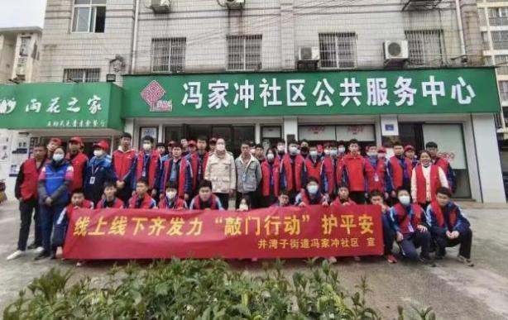

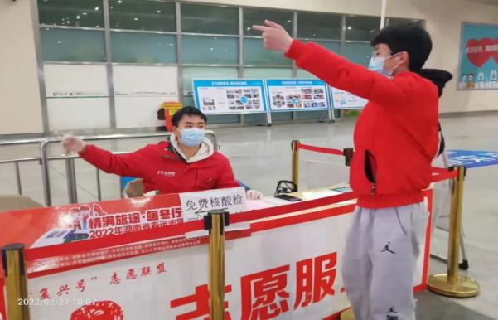图13 “超英”志愿服务队开展志愿服务活动

6.5 具有本校特色的服务

学校认真分析建筑施工企业人才的层次结构、知识能力结构，拓展人才培养通道和空间，坚持以市场需求为导向，坚持校企合作基本办学制度，培养生产、服务和经营管理一线的高技能人才。将专业人才培养目标定位于“兵头将尾”“一专多能”，即：精通一门技能，胜任一个岗位，适应行业其他相关工作岗位的高素质技能型人才。

同时，学校始终坚持学历教育与职业培训并举的办学道路，深化办学体制机制改革，创新技能人才培养模式，全面提升技能人才培养能力。2022年全年面向社会开展各级各类培训数百场，培训人次达30000人以上。此外学校发挥“湖湘工匠”培育和竞赛基地、世界技能大赛中国集训基地平台作用，承办各级各类竞赛10场，集训全国各级竞赛参赛选手100余人次，助力选手参加世界技能大赛（特别赛）、湖南省第一届职业技能大赛、长沙市第一届职业技能大赛、全国职业院校技能大赛夺金摘银。

7 政策落实质量

7.1 国家政策落实

学校学生资助工作在资助领导小组的统一领导下，坚持公平、公正、公开的原则，根据国家和省有关中职学生免学费、助学金政策规定，结合学校实际，学校严格按照政策要求，认真、规范开展了学生免学费、助学金和奖学金评审和发放工作。

学生资助管理领导小组认真履职，对各类资助的发放进行监督，确保学校资助工作按时按质完成。学校学生资助工作由主要负责人直接负责，具体工作由教务处承担，各班主任及班干部负责学生申请资格证明材料的初审，资助管理干事负责对受助学生资格再审并及时上报。学校学生资助工作严格按照三级评审程序要求，做到让资助政策真正受益于需要的学生，做到了分工明确，责任到人，机构健全，组织严密。

2022年春季，全校享受免学费资助1898人，约占在籍生的93.08%，受助金额249.34万；享受助学金学生325人（含建档立卡经济困难家庭学生142人），约占在籍生的15.94%，受助金额32.5万。2022年秋季享受免学费资助1470人，约占在籍生的92.69%，受助金额205.8万；助学金 248人（其中建档立卡144），约占在籍生的15.64%，受助金额24.8万。

7.2 学校治理

学校实行党委领导下的校长负责制，学校现任领导班子4人，平均年龄 41.75 岁。目前学校设置有综合办公室、党群(纪检监督)工作部、项目建设规划处、财务处、教务处、学生处、招生就业处、培训处8个部门，各部门设置有清晰的部门职责及岗位职责，各项规章制度健全完善，建立了高效运 行的现代学校治理体系。

7.3 质量保证体系建设

学校发挥企业办学优势，走企业化管理之路，建立了规范的管理机构和制度体系。分行党群/民主决策/团队建设、行政管理/社会服务、安全管理、教学管理/德育管理/产教融合等方面建设了制度汇编共有184 项制度，涵盖了教学管理、学生管理、学籍管理、预算管理、资产管理、风险管理、安全管理等制度和教育教学质量保障体系。

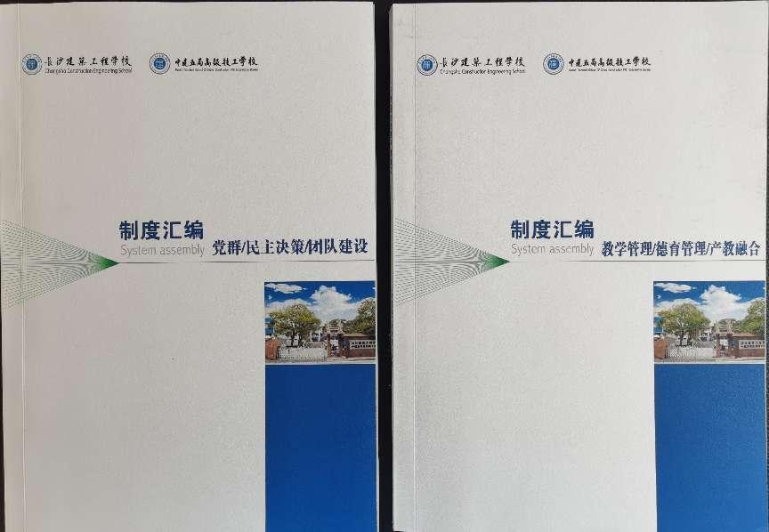



图14 学校制度汇编

7.4 经费投入

学校为驻湘央企举办的公办院校，学校办学经费主要为自筹。学校一方面积极争取省财政投入，2022年财政拨款收入465.4万元；另一方面，为满足办学资金需求，学校积极拓展社会服务，提高学校整体收入水平。目前在校生生均培养经费达到了12000元/生.年。

学校制订有完善的财务预算管理、报销管理、资产管理制度，本年度修订了学校《差旅等费用管理暂行办法》、《资金管理有关规定》、《采购管理办法》，进一步提高了资金使用的合理性和规范性；完善财务信息平台，逐步实现财务管理网络化、信息化与现代化。

8 面临挑战

**1.招生就业压力逐渐增大**

由于传统意识和狭隘教育观的影响，部分家长总认为职业教育是低水平、低层次的教育，中职教育被广大民众认可被接受的程度还不高。由于初中毕业生数量减少，普高升温，留给中职学校的招生空间越来越小，招生挑战逐渐增大。受经济大环境影响，建筑业持续高速发展的时段已经不复存在，学校的专业主要围绕建筑业，大环境的更迭对学生的就业产生了较大影响。当前学校的就业率基本能保持95%以上，甚至可以达到100%，但相较于往年其优质就业率、就业稳定率都在持续降低，学校将面临新一轮的专业改革升级。

**2.学生管理难度持续增加**

中职学校招生几乎没有选择的余地，生源的基础及素质几乎没有严格的筛选甄别，致使生源整体素质较差。要把这样的学生培养教育成为合格的中职毕业生，教学管理难度非常大，学校的管理工作难度持续增加。

**3.政府财政投入不足**

当前政府对职业教育尤其是中职教育的财政投入不足，长沙建筑工程学校为企业举办的中职学校，虽然注册性质为公办事业单位，但办学经费全部由学校自筹，政府生均拨款为零，学校的资金投入压力面临巨大挑战。

本报告编写人员

编委会主任：唐尚霞

编委会副主任：盛 良 戴 勇 刘 颖

编 委：毛晓兵 王 芷 邹建光 谢银满 贺 颖 黄上峰 邹 歌 罗 敏

向昔阳 李 皑 李 孝 王佳宜 李素芳 李敏瑜 刘海辉 曾晓慧

徐彬仁 郭 威

主要执笔人：王 芷 毛晓兵

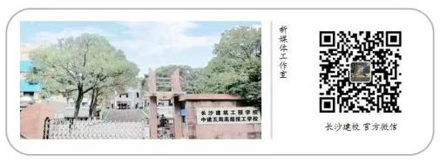

校 址：湖南省长沙市雨花区井圭路128号

邮 编：410004

网 址：https://hncsjx.cscec.com/

联系方式：0731-85589001

传 真：0731-85589540